План урока
по физической культуре, проведённый в 8 классе

Место проведения: спортивный зал
Инвентарь: баскетбольные мячи
Продолжительность: 45 минут
Задачи урока
Оздоровительная: Укрепление опорно-двигательного, вестибулярного аппаратов, сердечнососудистой, нервной, дыхательной, кровеносной систем.
Воспитательная: воспитывать трудолюбие, чувство ответственности, товарищеской взаимопомощи.
Образовательная: сочетание приемов передвижений и остановок, приемов передач, ведения и бросков. Штрафной бросок. Учебная игра с изучением правил игры и жестов судьи.

Вводная часть урока: 13 минут
Построение. Сдача рапорта. Приветствие. Сообщение задач урока. Ходьба. Бег. ОРУ в движении.

Основная часть урока: 30 минут
Передвижение, прыжки, остановки и повороты. Эта группа приемов имеет большое значение для ведения игры. Но, прежде чем раскрывать способы их выполнения, необходимо остановиться на исходном положении баскетболиста (стойке), из которого он начинает действовать.
Перед выполнением любого приема баскетболист занимает наиболее устойчивое положение, в котором ноги согнуты, ступни расставлены параллельно на ширину плеч или одна выставлена вперед, туловище слегка наклонено, тяжесть тела распределена равномерно на обеих ногах, руки согнуты перед туловищем.
Большое значение в технике выполнения различных приемов игры с мячом имеет держание мяча (рис. 1). При бросках двумя руками не следует касаться мяча всей площадью ладоней, мяч нужно удерживать кончиками пальцев (рис. 2), что позволит лучше управлять мячом и добиваться большей точности попадания.
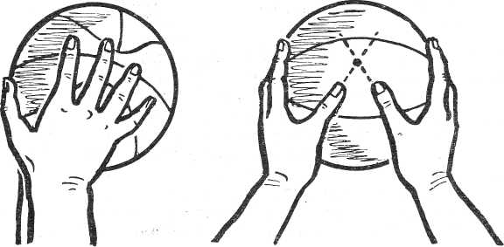
Рис.1

Способы держания меча.
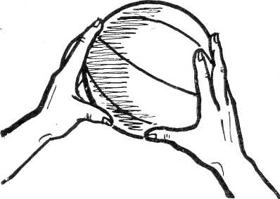
Рис.2
Передвижение осуществляется, как правило, бегом по коротким отрезкам. Во время бега баскетболист ставит ногу на всю стопу или перекатом с пятки на носок, значительно сгибая обе ноги. При ускорениях бег выполняется коротким шагом, нога ставится на переднюю часть стопы.
Прыжки выполняются толчком двумя ногами (с места и в движении) и одной (в движении). Для выполнения прыжков в движении баскетболист последний шаг делает шире. При прыжке толчком одной ноги он резко выносит маховую ногу, согнутую в колене, вверх, а при прыжке толчком двумя ногами подставляет маховую ногу к опорной и одновременно отталкивается двумя ногами вверх. Перед толчком ноги всегда согнуты. Важно отталкиваться быстро и энергично. Прыжки в длину применяются значительно реже.
Остановки выполняются прыжком и двумя шагами. В первом случае перед остановкой игрок, оттолкнувшись одной ногой, делает невысокий прыжок вперед, наклоняет туловище назад и приземляется на обе ноги или на одну. При остановке двумя шагами баскетболист, удлиняя последние два шага, сильно сгибает опорную ногу. Тяжесть тела он старается перенести назад, вынося вперед при втором шаге почти прямую ногу. Умение внезапно останавливаться, не делая более двух шагов, определяются правилами игры и тактическими соображениями.
Ловля мяча выполняется одной рукой и двумя руками на различной высоте (выше головы, на уровне груди, пояса и ниже), в различных условиях (на месте, в движении, в прыжке). Кроме того, в игре приходится ловить мяч, катящийся по площадке и отскочивший от нее, без сопротивления и с сопротивлением противника. Наиболее надежна ловля мяча двумя руками.

Техника броска в баскетболе с отскоком от щита
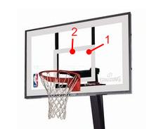
Броски в баскетболе с отскоком от щита выполняются преимущественно с близкой дистанции. Обучение броскам целесообразно начинать с позиции под углом 45 градусов из-под кольца с правой стороны правшам и с обратной левшам как наиболее простой из возможных. Бросок необходимо выполнять с отскоком от щита. Для правшей целью является правый верхний угол прямоугольника, изображенного на щите (точка 1). Траектория броска с минимальной дугой, практически прямолинейная. Забросить мяч в корзину возможно и при попадании в другую точку, изменяя силу броска, придавая вращение, но целью должен быть именно правый верхний угол. Также не забываем тренировать технику броска с противоположной позиции.
Следующим этапом в освоении бросковой техники с места является прямолинейный по отношению к щиту бросок. Для занятия правильной позиции необходимо подойти на пару шагов прямо от штрафной линии в направлении кольца. Не стоит заходить слишком близко под кольцо, так как в этом случае траектория полета мяча будет иметь очень большую дугу, что увеличивает сложность попадания в цель. Целью в данном случае является середина верхней стороны прямоугольника, изображенного на щите (точка 2). Если мяч при отскоке бьется в переднюю дугу кольца и при этом не попадает, следует уменьшить силу броска.
После освоения бросков с места необходимо переходить к броскам в движении. Бросок начинается сразу же после второго свободного шага одновременно с выносом ноги на третий шаг. Момент броска оптимально выбирать, когда тело находится в наивысшей точке и вот вот должно опускаться. Ориентировочным началом свободных шагов при движении под углом к кольцу является второй маркер трапецевидной зоны, при прямолинейном движении - штрафная линия. Первый свободный шаг следует выполнять с той ноги, какой рукой будет выполняться бросок.
Учебная игра в баскетбол.
Заключительная часть урока: 2 минуты
Построение. Подведение итогов урока. Выставление оценок.
Задание на дом: комплекс упр. № 3

